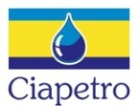

PROCEDIMENTOS EM CASO DE SINISTRO AMBIENTAL (INTERNO)

ACIONAMENTO DA EQUIPE DA SUATRANS COTEC (ATENDIMENTO DE SINISTRO AMBIENTAL)

Nossa Central receberá todas as informações necessárias através dos telefones:

0800 70 71 767 0800 70 77 022 0800 17 2020
(55) (11) 8140-0850 (55) (19) 8181-2250 (55) (19) 8115-4688

NEXTEL 2*7500 SKYPE suatrans-cecoe.brasil central24h@suatrans.com

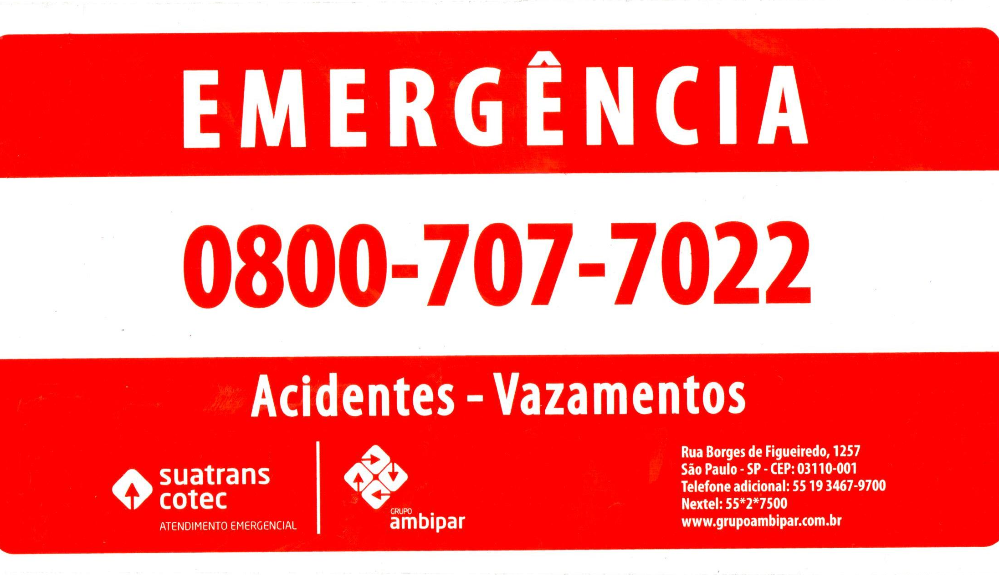

PROCEDIMENTOS EM CASO DE SINISTRO AMBIENTAL (INTERNO)

Em caso de acidente rodoviário com veículo segurado e que haja vazamento do produto, solicitamos realizar os seguintes procedimentos:

1) Entrar em contato com a Central da HDI Seguros
0800-7015430 opção 4
Informar corretamente o ocorrido e os seguintes dados:
* razão social da empresa
* local da ocorrência
* tipo e quantidade do produto vazado
* cenário do local (ex: área atingida)
* número da apólice 01.007.554.001267

2) Para agilização dos reembolsos, o Segurado deverá enviar cópia dos documentos abaixo, necessários para abertura do processo, encaminhando-os ao seguinte endereço:

MPL Bauru Corretora de Seguros Ltda (14) 4009-8999
Departamento de Sinistros - a/c: Odemar ou Bernardini
Rua Baptista Antonio de Angelis nº 2-25
Vila Regina CEP: 17012-641 Bauru/SP

2.1- carta emitida pelo Segurado detalhando a ocorrência;
2.2 - boletim de ocorrência policial (rodoviário, civil ou militar)
2.3 - CPF, RG e CNH do motorista;
2.4 - nota fiscal do produto transportado e conhecimento de transporte;
2.5 - cartão do CNPJ;
2.6 - contrato social;
2.7 - CRLV (porte obrigatório) dos veículos envolvidos;
2.8 - certificado para transporte de produtos perigosos do motorista (MOPP);
2.9 - certificado de conclusão do curso de treinamento para condutores de produtos perigosos (motorista);
2.10- certificado de inspeção para transporte de produtos perigosos (CIPP) do veículo;
2.11 - contrato de prestação de serviço entre Segurado e empresa contratada dos serviços constatando o vínculo entre as mesmas;
2.12 - certificado de verificação do veículo tanque-rodoviário, emitido pelo INMETRO;
2.13 - laudo ambiental formalizando e caracterizando dano ao meio ambiente, fornecido pelo Órgão Ambiental do Estado da Federação.

- Para a cobertura jurídica cível e criminal, importante o segurado nos enviar, com urgência, qualquer notificação judicial ou multa aplicada pelo Órgão Ambiental em relação ao dano ambiental causado.

Todo aviso de sinistro ambiental deve ser comunicado através da Central da HDI Seguros, conforme mencionado (0800-7015430 opção 4) a qual direcionará a empresa de atendimento emergencial ao local da ocorrência.
Revisado em 16/08/2013

